Муниципальное автономное дошкольное образовательное учреждение города Новосибирска детский сад №472 «Тигрёнок»
Краткосрочный проект по театрализованной деятельности в средней группе № 7 «Фиалки»
«Увлекательный мир театра»

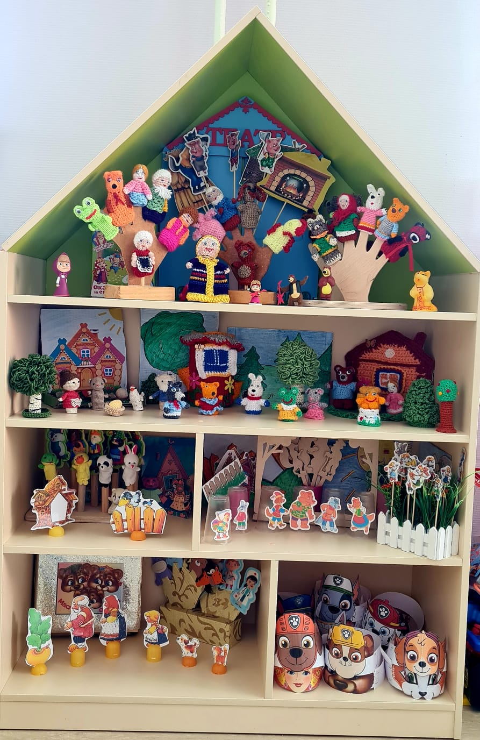

Подготовила воспитатель:
Марюнина А.Ю.

Новосибирск, 2022

«Театр-это волшебный мир.
Он дает уроки красоты, морали и нравственности.
А чем они богаче, тем успешнее идет развитие духовного мира детей»
(Б. М. Теплов)

Тип проекта: групповой, творческий, игровой.
Продолжительность проекта: 1 неделя.
Информационно-аналитический этап: определение уровня знаний в области театрализованной деятельности дошкольного возраста через беседы; обыгрывание, составление плана работы; разработка содержания проекта; изучение литературы.
Основной этап: выполнение подробного плана работы по всем видам деятельности с детьми; совместная образовательная работа с детьми, родителями для решения поставленных задач; подборка художественных произведений, инсценировок, мини-сценок, по данной теме.
Организационный этап: разработка проекта: определение целей и задач проекта; организация работы по театральной деятельности детей в режимных моментах дня.
Практический этап:
-Изготовление необходимых материалов для реализации проекта.
-Создание функциональных зон для театрализованной деятельности, обогащение уже имеющихся зон.
-Сотрудничество с родителями: консультация, изготовление атрибутов в театральный уголок: изготовление домика для театрализованной деятельности, атрибутов, театра на стаканчиках, настольного театра.
Участники проекта: дети дошкольного возраста, родители воспитанников, воспитатели.

Актуальность
Театрализованная деятельность-это самый распространенный вид детского творчества. Она близка и понятна ребенку. Занятия театральной деятельностью помогают развить интересы и способности ребенка; способствуют общему развитию, развитию речи, проявлению любознательности, стремление к познанию нового. В театральной деятельности ребенок раскрепощается, передает свои творческие замыслы, получает удовлетворение от деятельности.
У ребенка появляется возможность выразить свои чувства, переживания, эмоции, разрешить свои внутренние конфликты. Реализация данного проекта позволит сделать жизнь детей интересной и содержательной, наполненной яркими впечатлениями, интересными делами, радостью творчества.
Цель: Создание условий для развития творческих способностей детей; развитие речи дошкольников через театрализованную деятельность.
Задачи:
- Познакомить детей с различными видами театра
- Обогащать словарь детей, активизировать его
- Вызвать у детей интерес к театру, желание участвовать в театральной деятельности;
- Развивать инициативу, самостоятельность, связанную речь, воображение и фантазию.
- Привлечь родителей воспитанников к работе над проектом.

Предполагаемые результаты реализации проекта:
- Познакомили детей с различными видами театра
- Обогащен и активизирован словарь детей.
- У детей появился интерес к театру, и желание участвовать в театральной деятельности.
- У детей улучшились навыки речевого общения. Они стали эмоционально передавать образ героев в сказках
- Родители вовлечены в воспитательно - образовательный процесс.

Разработка проекта:
- Определение сроков проекта: разработать и реализовать проект в течение одной недели.
- Обратиться за помощью к родителям (законным представителям): Эйнике И.Ю , Поповой.М.Н., Почепец А.С., Бухмиллер И.В., Хохрякова Е.А., Тимофеевой Е.О.
- Подобрать методическую литературу, соответствующую теме проекта.
- Подобрать детскую литературу, иллюстрации, дидактические игры на тему
«театр».
- Подготовить перспективный план работы по проекту.
Разработать конспекты мероприятий согласно разработанному плану проекта. Подобрать методы и приемы работы с детьми и взрослыми, способствующие эффективной реализации проекта:
1) Словесные:
- беседы;
- чтение художественной литературы;
- дидактические игры;
- подвижные игры;
- наблюдения.
2) Наглядные:
- сбор иллюстраций,
- рассматривание иллюстраций
6. Подобрать эффективные формы работы с детьми, родителями, способствующие реализации проекта:
Формы работы
Организованная образовательная деятельность
Организованная образовательная деятельность в режимных моментах
Консультация для родителей на тему: «Театр и дети»
«Как устроить домашний театр для детей дома»

Перспективный план
Понедельник
14.02.22
1. Беседа о театре «Здравствуй, театр».
2. Разучивание потешек, песенок «Зайчишка-трусишка», «Сидит, сидит зайка…»
3. Сюжетно ролевая игра «Театр»
4. Подвижная игра «Мышеловка»

Вторник
15.02.22
1. Беседа с детьми «Как вести себя в театре?»
2. Речевые игры «Назовите одним словом», «Кукла веселая и грустная»
3. Д/ игра «Собери сказку»
4. Игра – драматизация «Репка»

Среда
16.02.22
1. Театральные игры: «Есть ли нет?» «Дружные звери»
2. Разукрашивание раскрасок «Сказки»
3. ООД обрывная аппликация «Колобок»

Четверг
17.02.22
1.Игровая ситуация «Почему Ане не понравилось в театре»
2. Игра- викторина с использованием ИКТ «В гости к сказочным героям»
3. Подвижная игра «Мышеловка».

Пятница
18.02.22
1. Этюды на составление различных эмоций: «Сделай лицо», «Хитрая лиса» «я – грустный заяц»….
2. Драматизация сказки «Теремок»
3. ООД аппликация «Теремок»

Презентация проекта:
Выставка «Театр сделанный своими руками».

Конспект ООД по художественно - эстетическому развитию (обрывная аппликация) в средней группе «Сказочный теремок»
Подготовила воспитатель: Марюнина А.Ю
Цель: вызвать у детей интерес к аппликации, желание позаботиться о зверушках.
Задачи:
- учить детей передавать в аппликации образ сказки;
- развивать образные представления, воображение, самостоятельность и творчество в изображении и украшении сказочного домика;
- совершенствовать приемы украшения.
Предварительная работа:
- Чтение сказки "Теремок"
- проведение сюжетно ролевой игры "Кто в теремочке живет",
- рассматривание картинок с изображением теремков,
- беседы с детьми.
Материал:
демонстрационный
Заготовка теремка на каждого ребёнка, кисть, салфетка, клеёнка, клей, подставка для кисти, фигурки сказочных персонажей (мышка, лягушка, заяц, волк, лиса, медведь); детали для работы.
Раздаточный: клей, кисточки, клеёнки, салфетки, подставки для кисточек, тарелочки с деталями.

Ход занятия.
1.Мотивация
Все садитесь рядом,
Поиграем ладом.
Приготовьте ушки, глазки,
Начинаем нашу сказку.
2.Загадывание загадки
На поляночке лесной
Стоит домик расписной
Всех зверушек спрятать смог,
Что за домик? (Теремок).
(Показать картинку теремка)
3.Беседа с детьми «Кто в теремочке живет»
-Кто жил в теремочке? (мышка, лягушка, зайчик, волк, лисичка)
-Теремок развалился, его сломали. А кто его сломал? (мишка).
-Мишка не хотел разрушать дом - он просто не влез. Почему он не смог влезть в домик? (мишка большой).
-А домик какой? (маленький).
-А куда разбежались все зверушки? (в лес).
-Ах ты мишка – мишенька,
Теремок ты развалил
Что же делать?
Как же быть?
Где же звери будут жить?
-Поможем жителям теремка и нарисуем каждому по домику?
Физкультминутка: «Рисуем»
Держим кисточку вот так: (большой и указательный пальцы вместе)
Это трудно? (указательный палец вверх)
Нет, пустяк! (встряхиваем руками)
Вправо-влево, вверх и вниз (движения рук в соответствии с текстом)
Побежала наша кисть.
А потом, а потом
Кисточка бежит кругом. ( руками очерчиваем круг)
Закрутилась, как волчок
За тычком идет тычок! (Сделать несколько тычков)

4.Практическая работа .
5. Рефлексия:
-Очень красивые теремки получились.
-Какое окошко самое маленькое? Кого мы туда поселим? (Мышку).
-Лягушку - квакушку в какое окошко поселим?
-Волчок серый - бочок где будет жить?
-Куда хотите поселить зайчика?
-Лисичку – сестричку?
-А мишку, в какое окошко поселим? Нужно выбрать самое большое окошко
-Мы поселили всех зверушек в теремок. Им там будет хорошо. Будут они жить дружно, ходить друг к другу в гости.
Домик – зайке, домик – мышке,
Не забудем и про мишку,
Домик будет и волчонку,
И лисе и лягушонку,
Все звери вас благодарят!
Вам спасибо дружно говорят!
-Молодцы, ребята, помогли зверушкам.

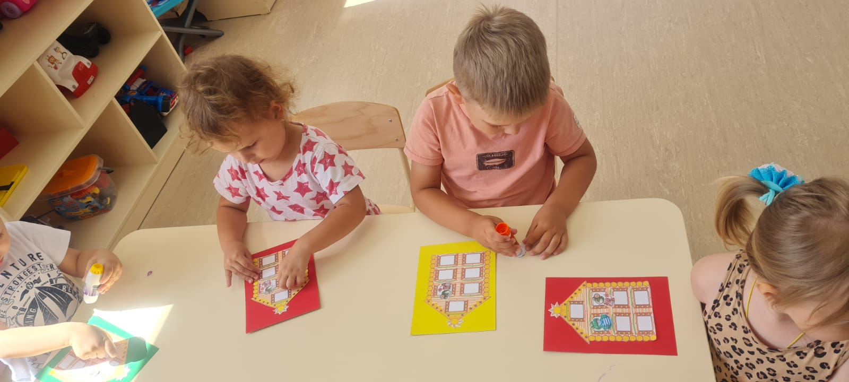
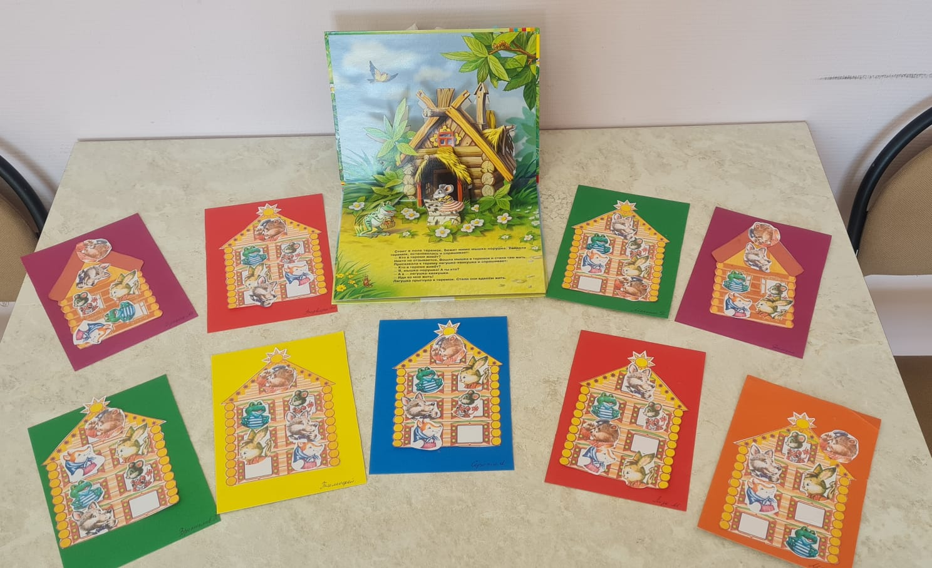

Конспект ООД по художественно эстетическому развитию (обрывной аппликации) для детей средней группы «Колобок»

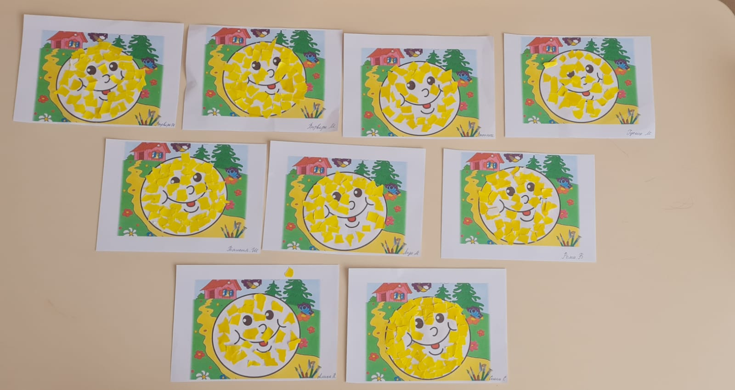

Цель. Создание аппликации «Колобок» методом обрыва.
Задачи.
Учить выполнять работу в технике обрывной аппликации для создания несложной композиции «Колобок»
- Активизировать самостоятельность и активность детей в наклеивании кусочков бумаги, поощрять аккуратность на рабочем месте, усидчивость, внимание.
- Развивать мелкую моторику пальцев рук.
- Развивать воображение, фантазию.
- Воспитывать у детей желание приходить на помощь к тем, кто в ней нуждается.
Материалы: Образец сказочного героя в аппликации из бумаги.
Клеенки, ножницы, клей, кисточки; подставки, салфетки, баночки для клея, заготовки по количеству детей.

Предварительная работа: чтение русской народной сказки «Колобок»; беседа по прочитанной сказке; театрализация русской народной сказки «Колобок»; рассматривание иллюстраций по сказке «Колобок».

1.Ход занятия.
Воспитатель: Любите ли вы сказки?
Дети: Да!
воспитатель: Ребята, мы вчера с вами читали сказку, а какую? Отгадайте.
В печку сажен,
На окошке стужен.
Он от бабушки ушел
И от дедушки ушел!
Кто это?- спрашивает воспитатель.
Дети: Колобок!
Дидактическая игра «Назови ласково»
Цель: обогащать речь детей, учить образовывать уменьшительно-ласкательные существительные.
Например:
Колобок – Колобочек
Лиса -Лисонька
Медведь – Медвежонок
Баба – Бабушка
Деда – Дедушка
Заяц – Заинька
Педагог: Ребята, какой колобок?
Дети: Круглый, румяный, веселый.
Педагог: На какую геометрическую фигуру похож колобок?
Дети: Круглый.
Педагог: Дети покажите пальчиком в воздухе. (Дети показывают.)
Педагог: Ребята, какого цвета наш колобок?
Дети: Желтого.
Педагог: Правильно желтого. Как наше солнышко.
2. Физкультминутка по сказке « Колобок»:
Непоседа – Колобок
Покатился во лесок.
Разве можно удержать
Тех, кто хочет убежать? (имитация руками вращающегося Колобка)
Смотрит бабушка в окошко,
Дедушка глядит с крыльца: (слова сопровождаются показом)
-Не видали сорванца? (нет)
Колобок не устает,
Быстро катится вперед (вращение руками)
Впереди увидел лес,
Где деревья до небес (встать на цыпочки, потянуться)

3.Рефлексия
- Молодцы, вы старались, не ленились и поэтому у вас колобки – получились! Очень красивые. (Воспитатель отмечает успехи детей.)

Воспитатель:
Понравилась вам наша сказка? Что больше всего запомнилось? Что впечатлило?
Дети делятся полученными впечатлениями.

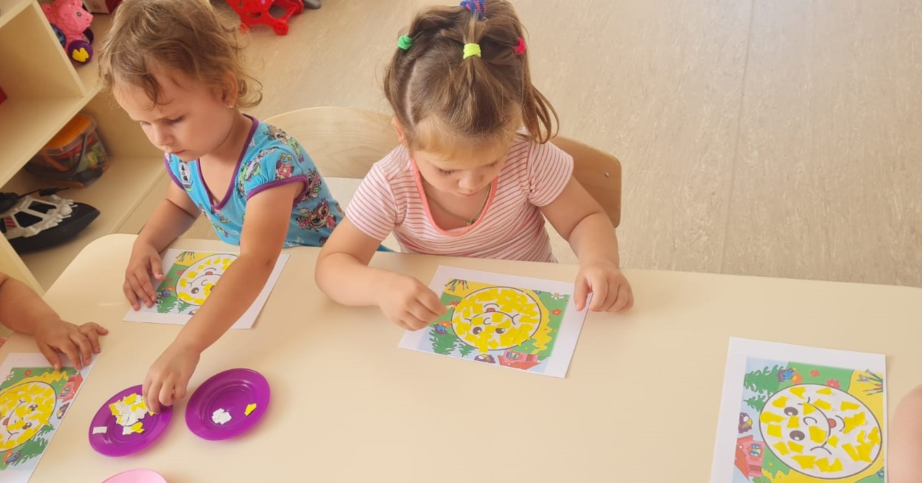

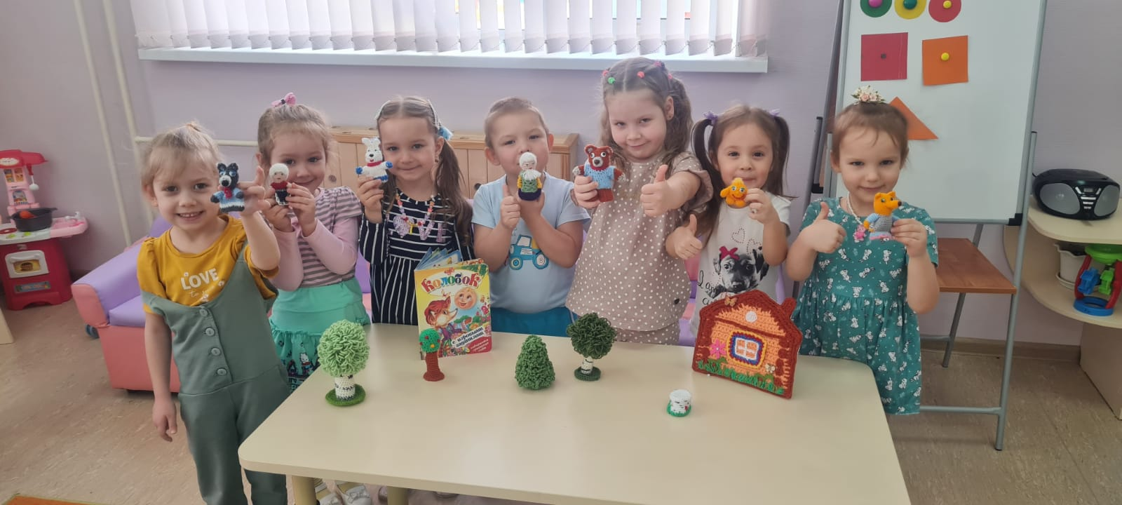

Конспект игры драматизации сказки "Теремок" для детей средней группы

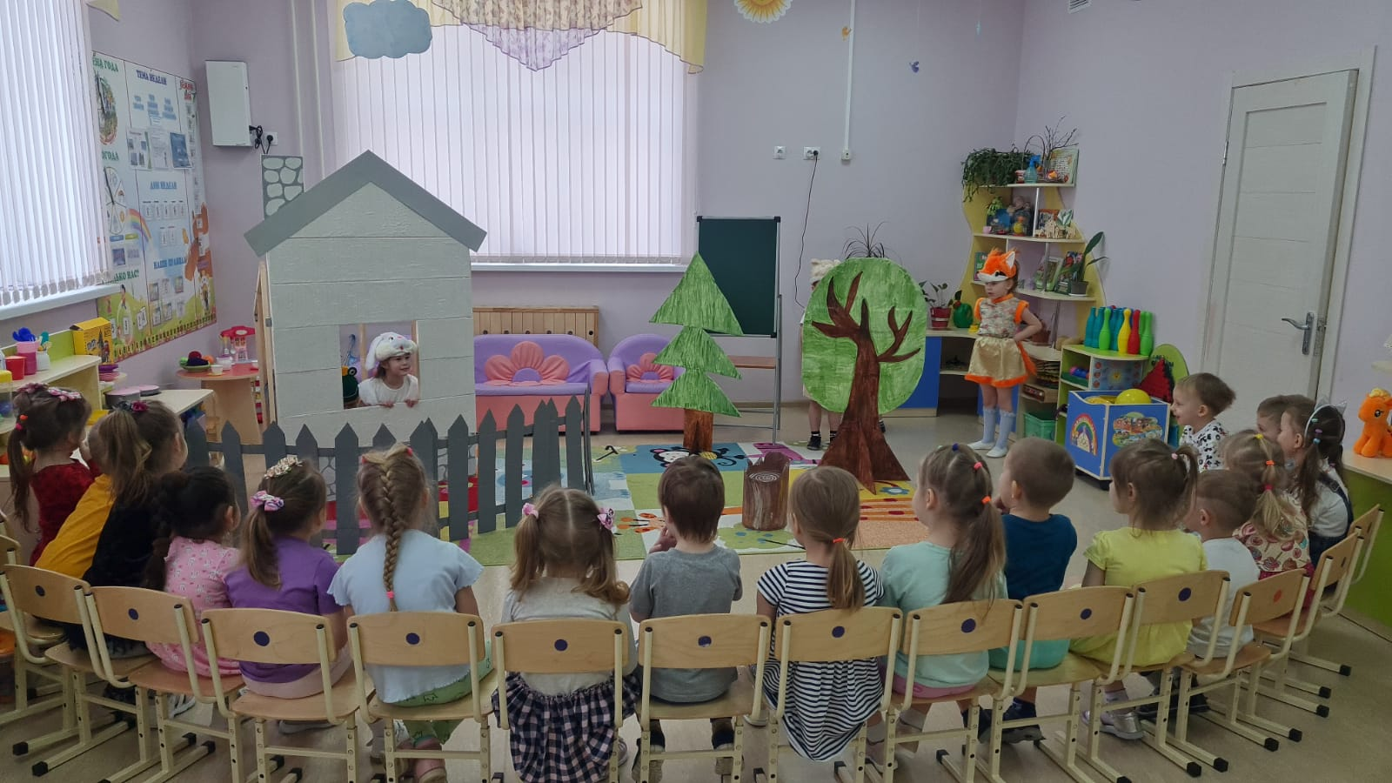
Цель: познакомить детей с русской народной сказкой.
Задачи:
- Учить детей драматизировать знакомое произведение, согласовывать слова и действия персонажа.
- Учить детей четко и внятно произносить слова, развивать интонационную выразительность.
- Закреплять знания детей о театре, умение правильно вести себя в нем.
- Воспитывать вежливость, дружеские отношения, сочувствие друг к другу.
Средства:
костюмы для героев сказки: мышка, лягушка, лиса, волк, медведь, мешок.
Способы:
- Мотивация
- Загадывание загадок
- Драматизация сказки "Теремок".
- Рефлексия:
Предварительная работа: чтение сказки, рассматривание иллюстраций, настольный театр сказки «Теремок», рисование героев сказки,
Ход занятия
1.Мотивация
Воспитатель: Ребята, скажите пожалуйста вы любите сказки?
А хотите отправиться в путешествие где живут разные звери, герои наших сказок. Хотите встретиться с ними?
(Ответы детей) Тогда отправляемся в путь. Сейчас отправимся с вами в лес.
По дорожке дети шли,
На пути мешок нашли,
А мешочек не простой,
Он волшебный – вот такой!
( у воспитателя в руках мешок, в нём игрушки по сюжету сказки)
Воспитатель: Ой, не могу его открыть. А чтобы его открыть надо выполнить задание – отгадать загадки. Кто отгадает загадку тот и будет героем сказки. Ребята, вы готовы? (ответы детей)
2.Загадывание загадок
1.Живёт в норке, грызёт корки.
Короткие ножки, боится кошки. (Мышка)
2.Зелёная я, как трава, моя песенка “ква-ква”. (Лягушка)
3.Комочек пуха, длинное ухо,
Прыгает ловко, любит морковку,
Ну-ка угадай-ка,
Кот же это? (Зайка)
4.Хвост пушистый – краса,
А зовут её… (Лиса)
5.Если долго в брюшке пусто,
На луну он воет грустно. (Волк)
6.Летом ходит по дороге
Возле сосен и берёз,
А зимой он спит в берлоге,
От мороза прячет нос. (Медведь)
Воспитатель: Вы молодцы, отгадали все загадки, мешок и открылся.
Воспитатель: А сейчас я предлагаю посмотреть сказку, которая называется «Теремок»
3.Драматизация сказки "Теремок".

Стоит в поле теремок. Бежит мимо мышка - норушка. Увидела теремок, остановилась и спрашивает:
-Терем, теремок! Кто в теремочке живет?
Никто не отзывается.
Вошла мышка в теремок и стала в нем жить. (Шьет одежду.)
Прискакала к теремку лягушка-квакушка и спрашивает:
- Терем - теремок! Кто в тереме живет?
- Я, мышка-норушка, а ты кто?
- А я, лягушка-квакушка!
- Иди ко мне жить!
Лягушка прыгнула в теремок, стали они вдвоем жить. (Лягушка варит кашу)
Бежит мимо зайчик - побегайчик. Остановился и спрашивает:
- Терем - теремок! Кто в тереме живет?
- Я, мышка - норушка!
- Я, лягушка - квакушка! А ты кто?
-А я, зайчик - побегайчик!
- Иди к нам жить!
Заяц скок в теремок! Стали они втроем жить. (Заяц колет дрова.)
Идет лисичка - сестричка.
Постучала в окошко и спрашивает:
- Терем-теремок! Кто в тереме живет?
- Я, мышка - норушка!
- Я, лягушка - квакушка!
- Я, зайчик - побегайчик!
- А ты кто?
- А я, лисичка - сестричка!
- Иди к нам жить!
Забралась лисичка в теремок. Стали они вчетвером жить. ( Лиса метет пол.)
Прибежал волчок серый бочок, заглянул в дверь и спрашивает:
- Терем-теремок! Кто в тереме живет?
- Я, мышка - норушка!
- Я, лягушка - квакушка!
- Я, зайчик - побегайчик!
- Я, лисичка - сестричка!
- А ты кто?
-А я волчок серый бочок!
- Иди к нам жить!
Волк и влез в теремок. Стали они впятером жить. (Волк колет дрова)
Все они в теремке дружно живут, песни поют. Вдруг идет мимо медведь косолапый. Увидел теремок, услыхал песни, остановился и заревел во всю мочь:
- Терем, теремок! Кто в тереме живет?
- Я, мышка – норушка!
- Я, лягушка - квакушка!
- Я, зайчик - побегайчик!
- Я, лисичка - сестричка!
- Я, волчок серый бочок!
- А ты кто?
- А я, мишка всех давишка! Хочу теремок раздавить!
Медведь берется за ширму и тихонечко ее потрясывает. Звери убегают за ширму прячутся там.
А мишка садится на стульчик и ревет приговаривая:
- Плохо, плохо одному скучно, скучно одному!
Звери выходят из-за ширмы и зовут:
- Иди к нам мишка будем вместе жить!
Выстраиваются звери в одну шеренгу и все вместе говорят:
- В теремочке будем жить
Крепко накрепко дружить
Вместе будем мы трудиться
4.Рефлексия:
Воспитатель: Ребята вам понравилось наше путешествие? С какой сказкой мы сегодня познакомились? (ответы детей)
Воспитатель: Вы были очень активными и внимательными.
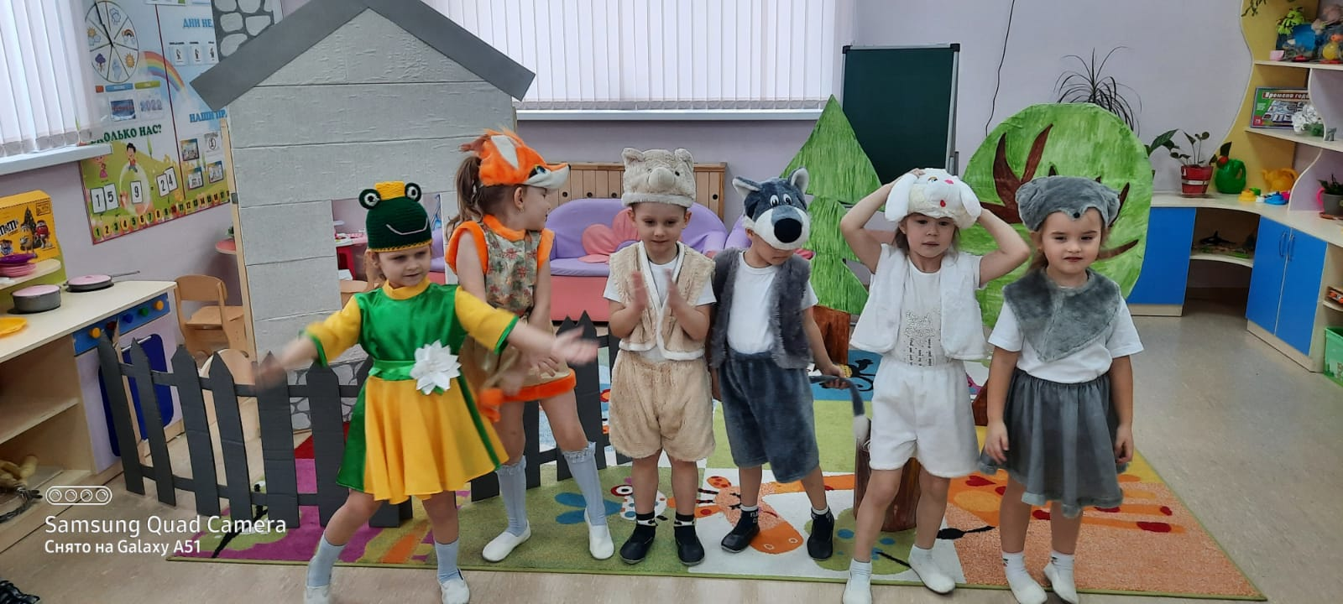

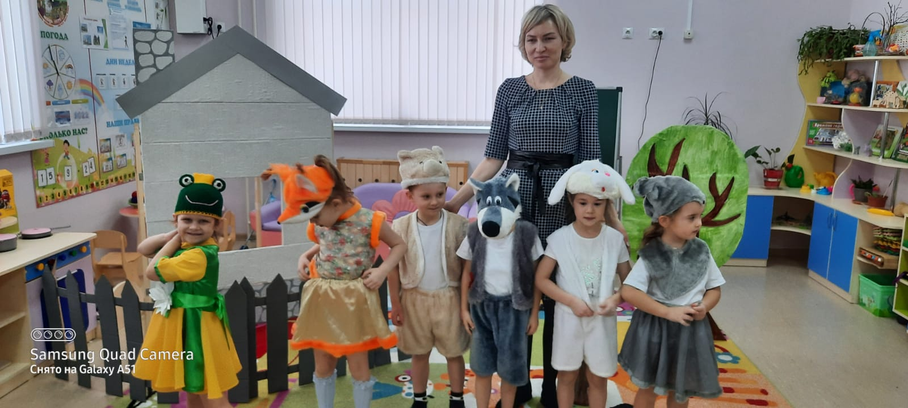

Драматизация сказки «Репка»

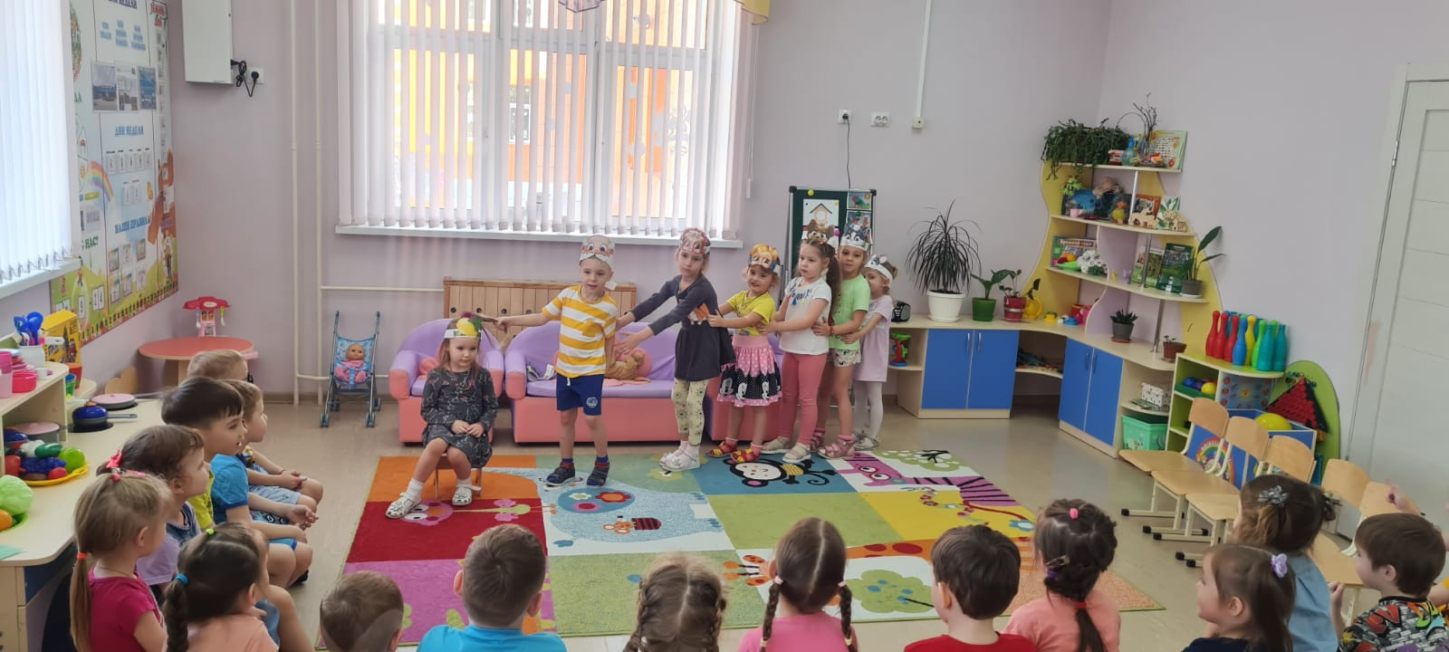

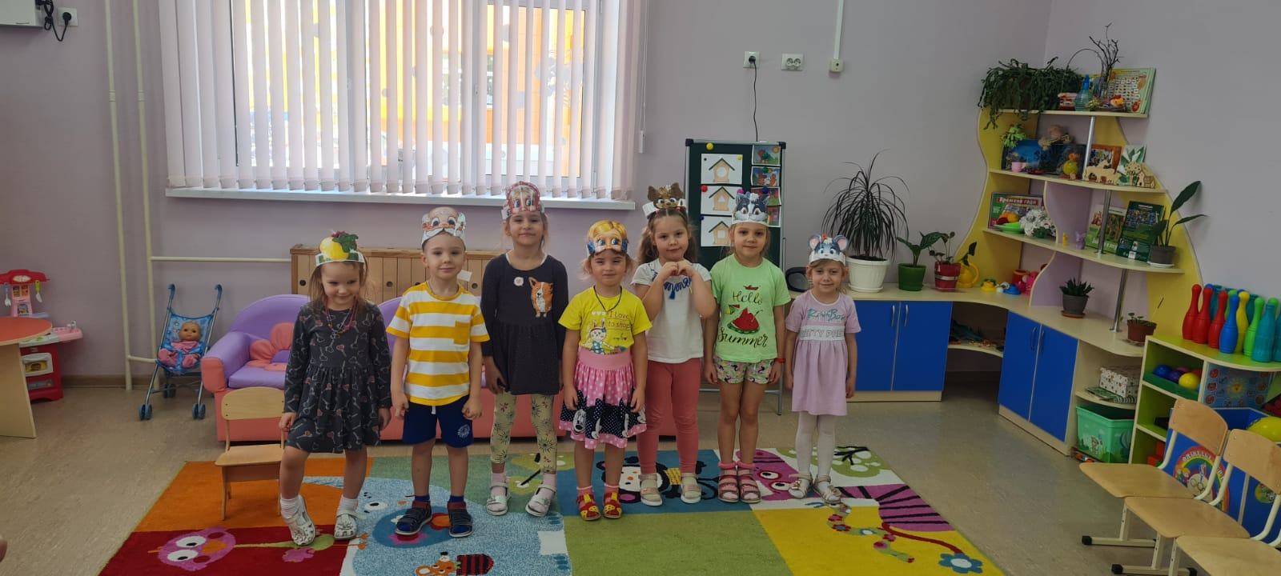

Разукрашивание раскрасок сказки

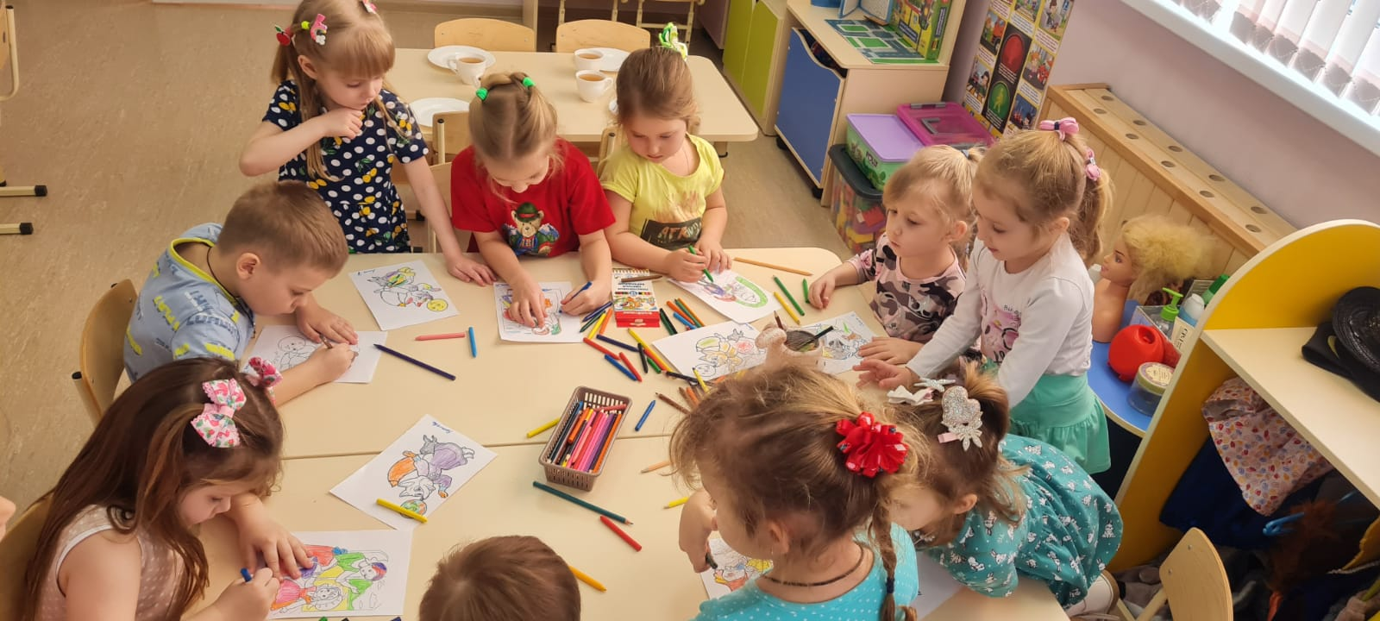

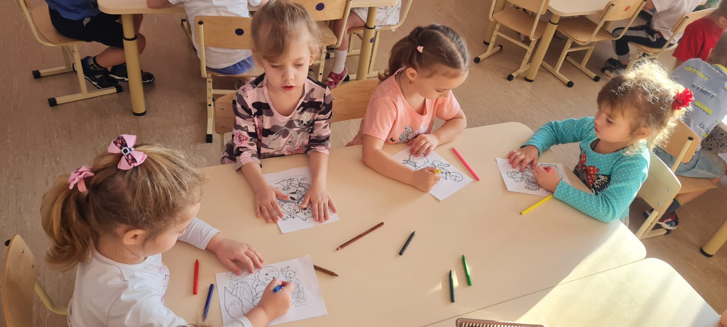

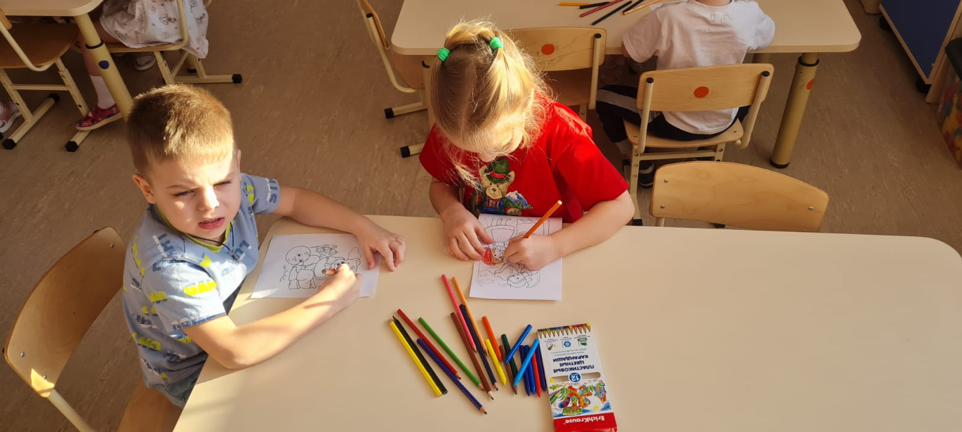

Дидактическая игра «Собери сказку»

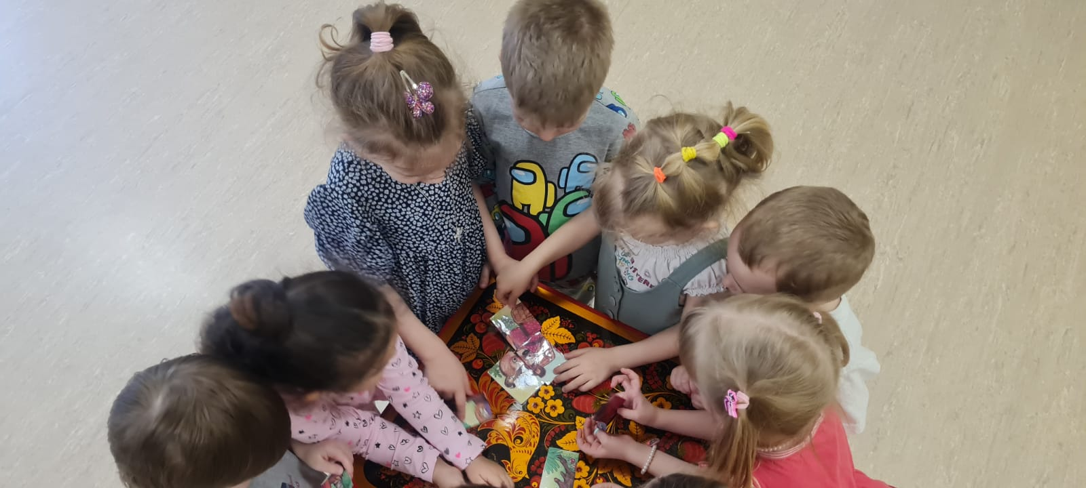

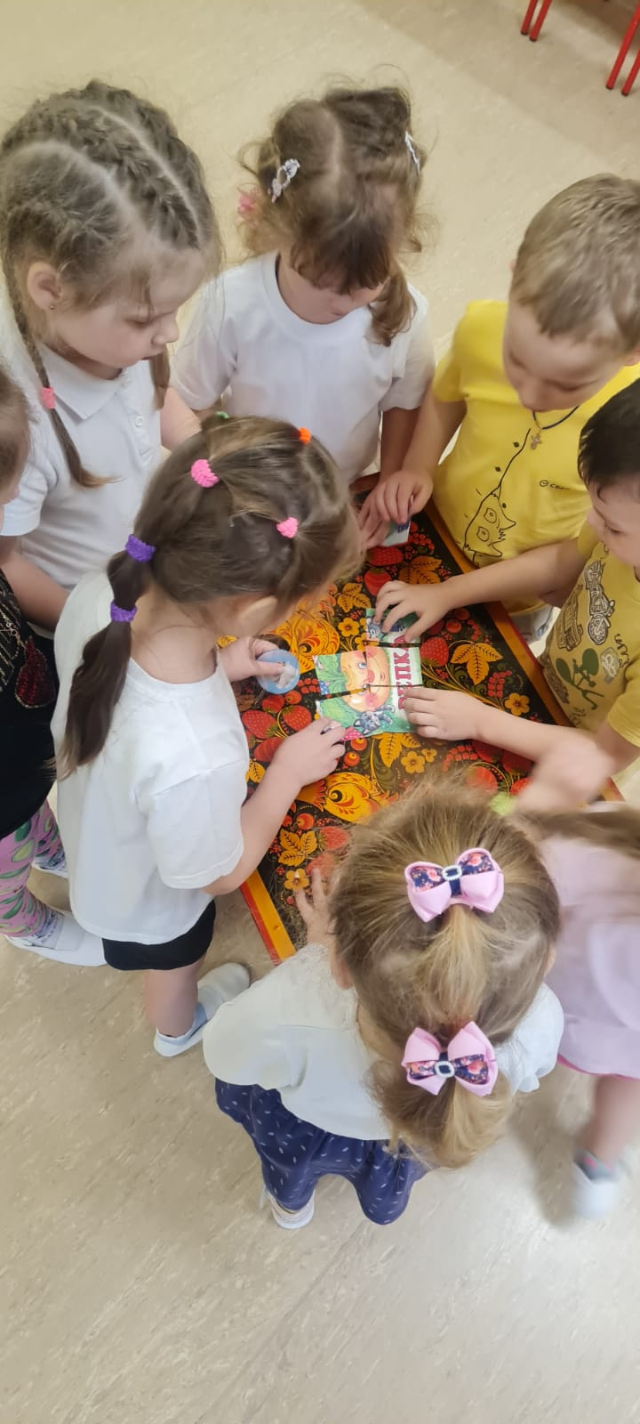
Игра драматизация пальчиковый «Теремок»

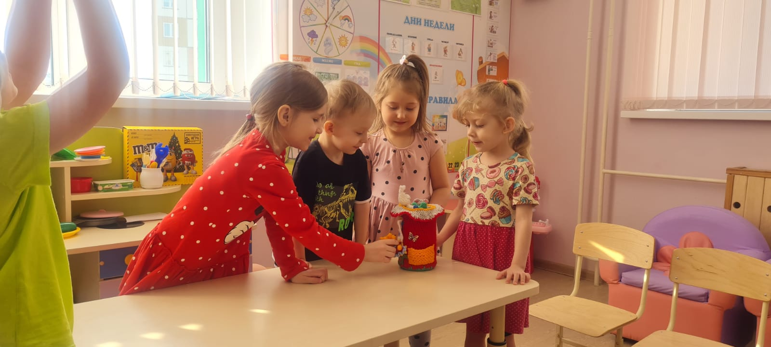

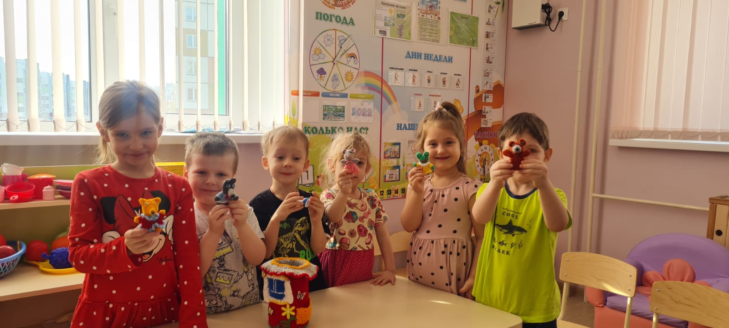

Игра- викторина с использованием ИКТ «В гости к сказочным героям»
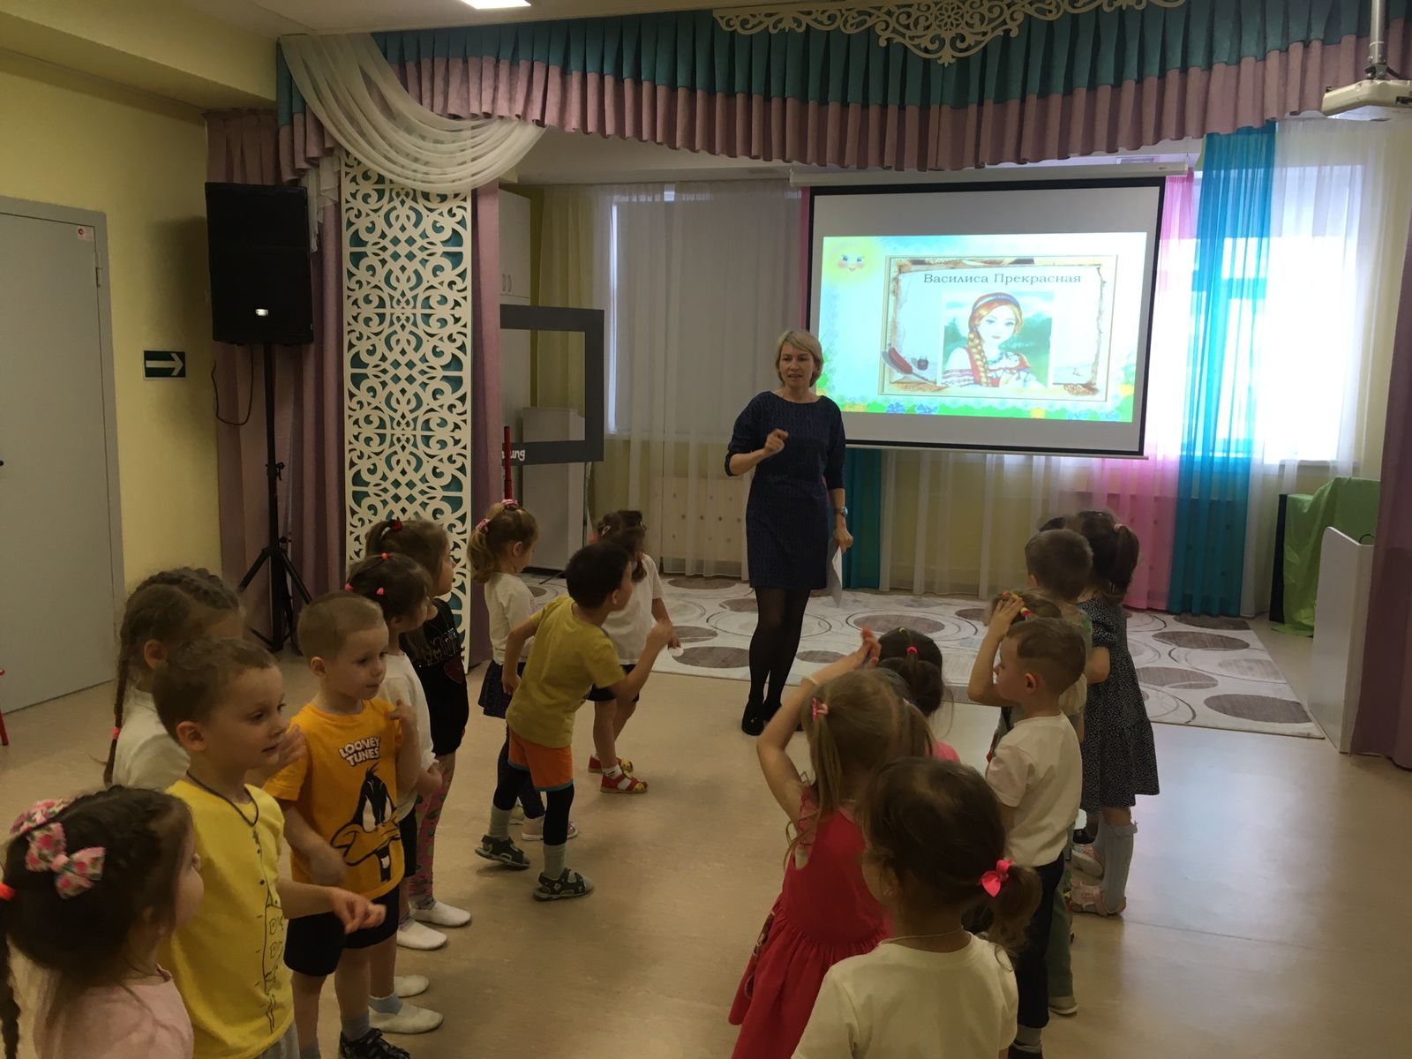

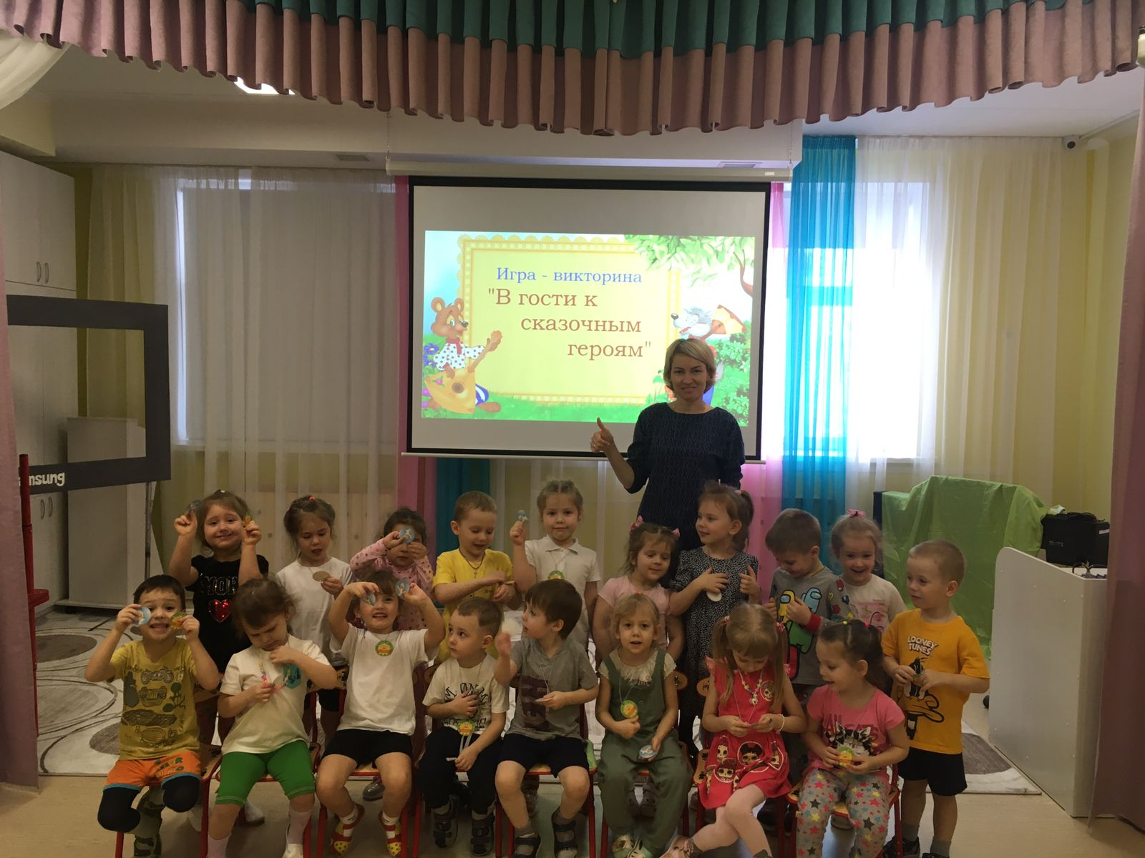

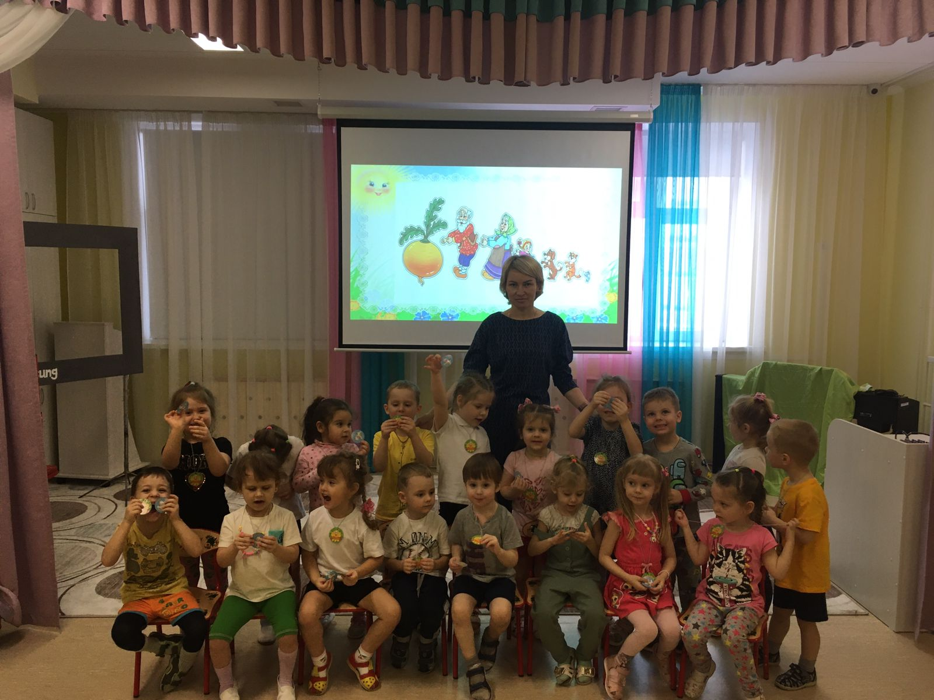

Вовлечение родителей в работе над проектом.

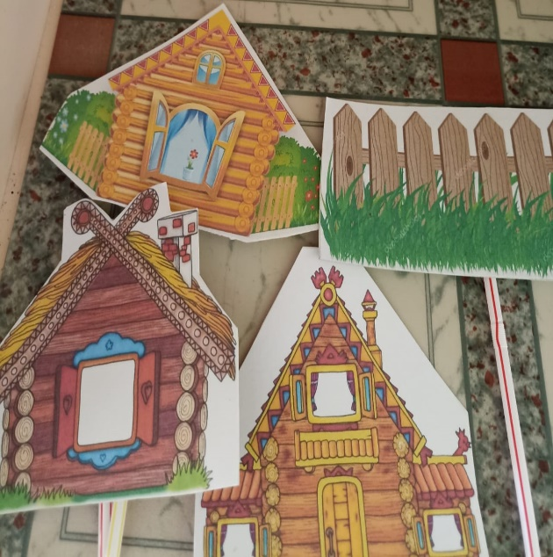 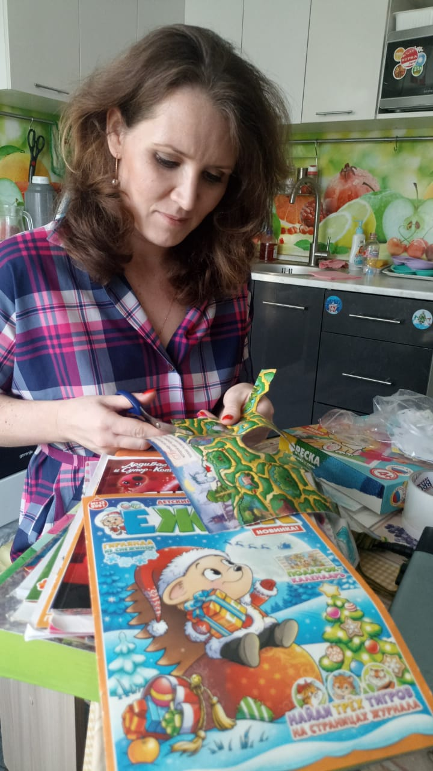
Семья Тимофеевой Маши

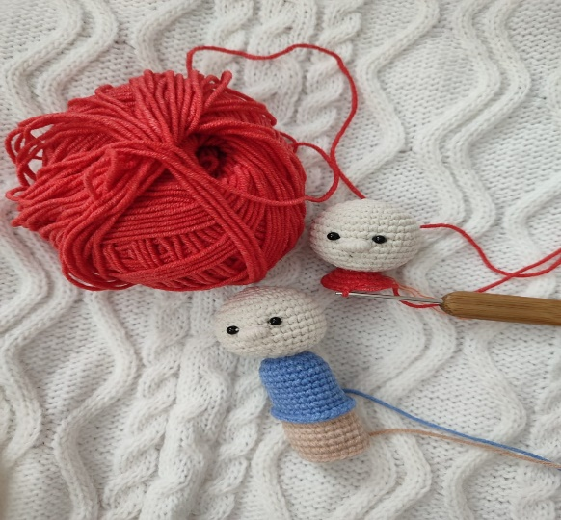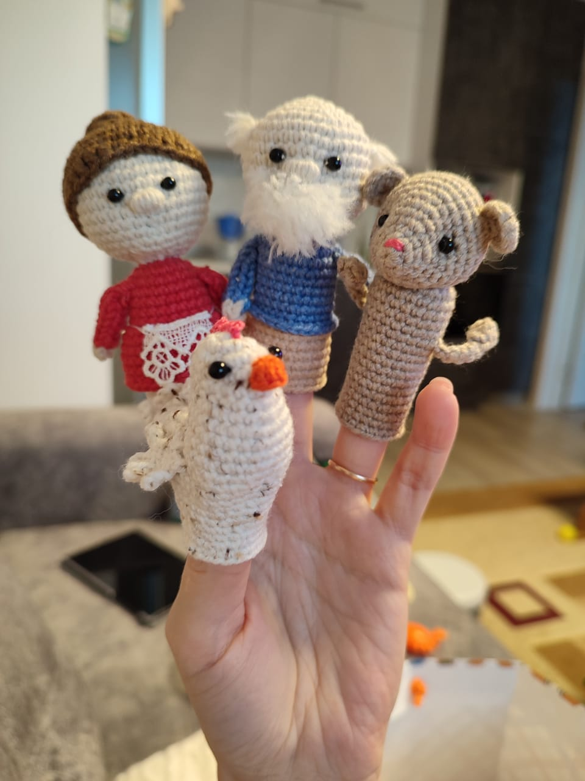
Семья Бабкина Егора

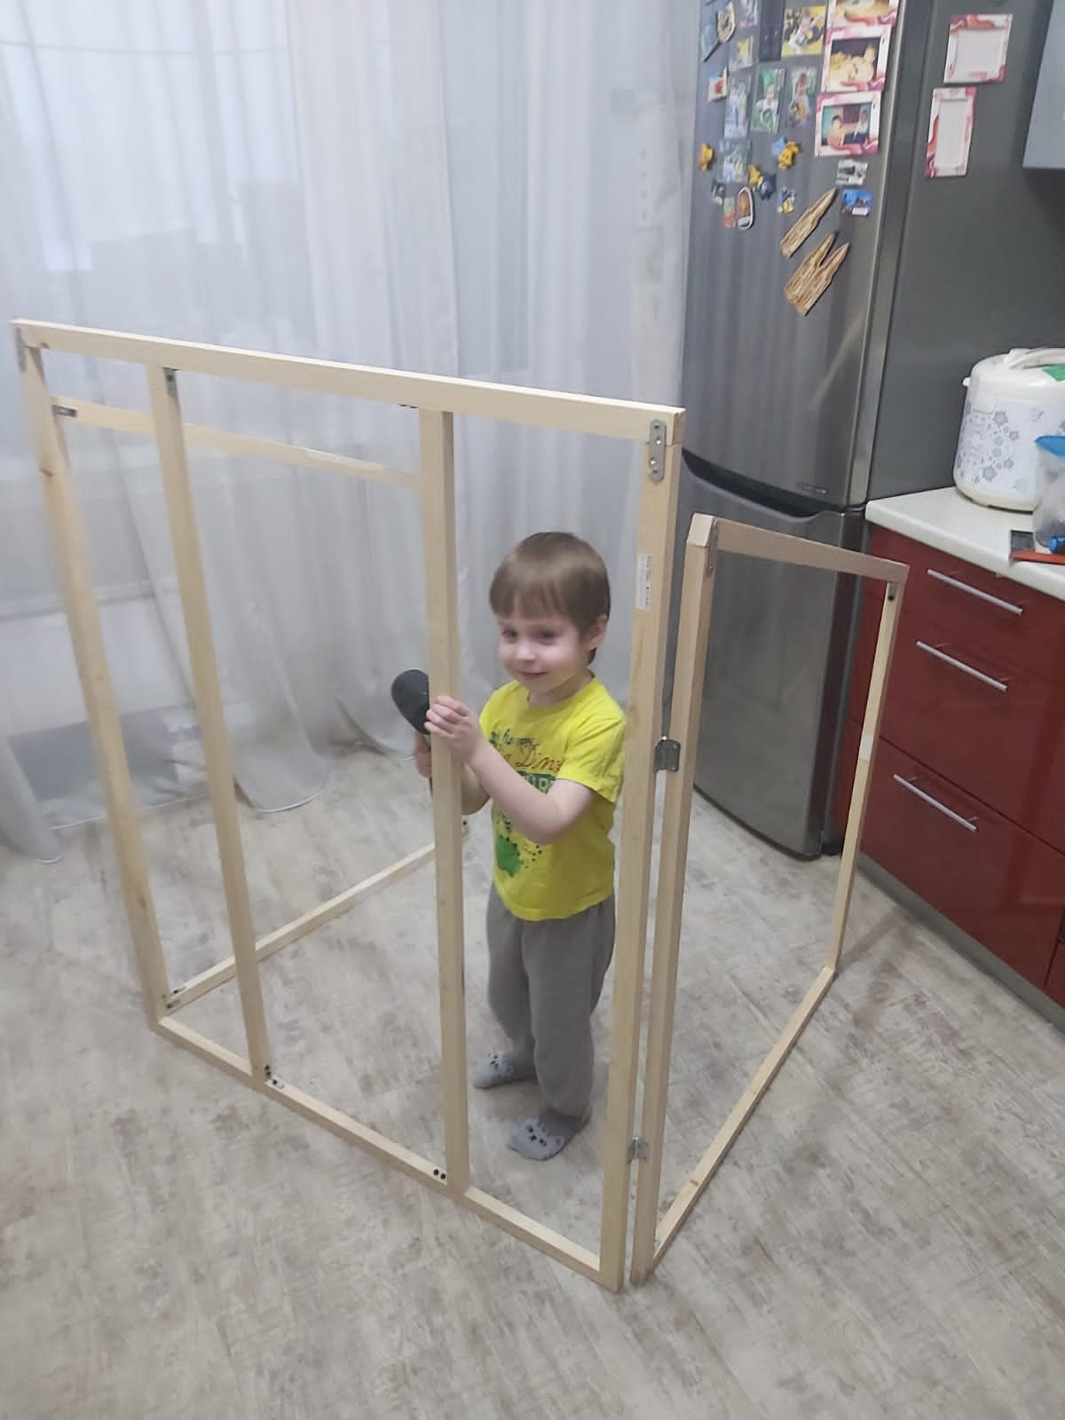 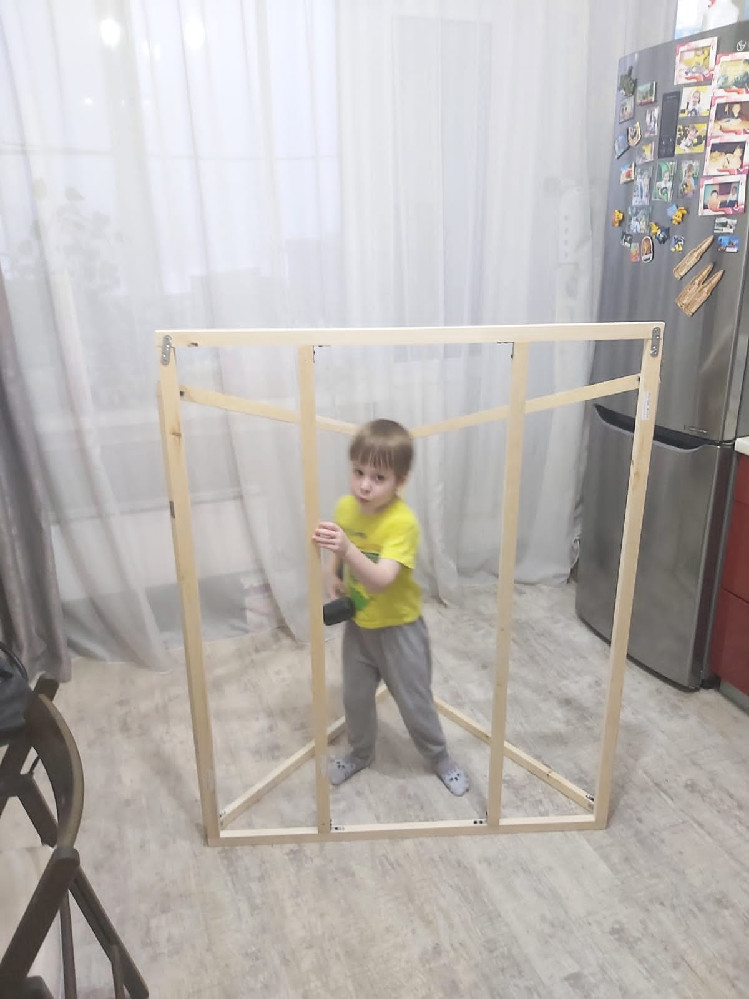
Семья Попова Бронислава

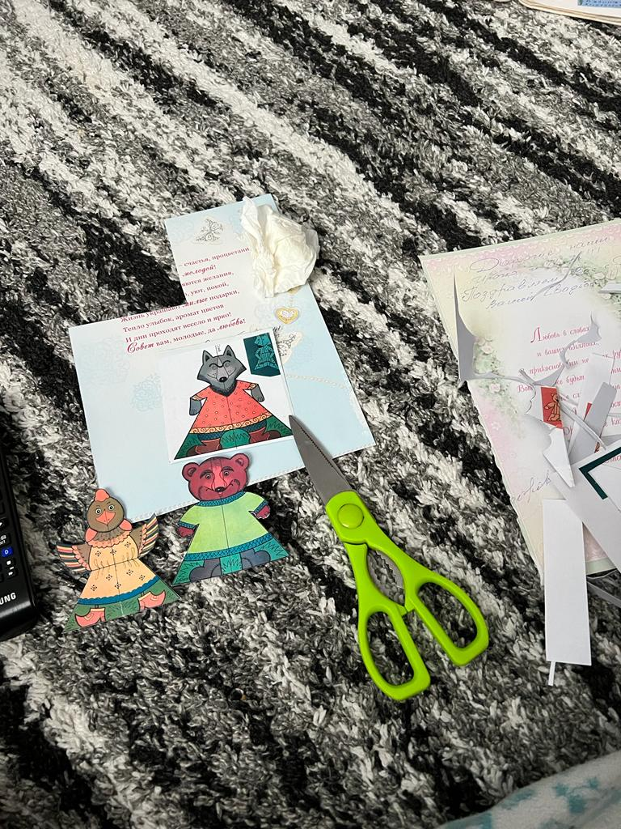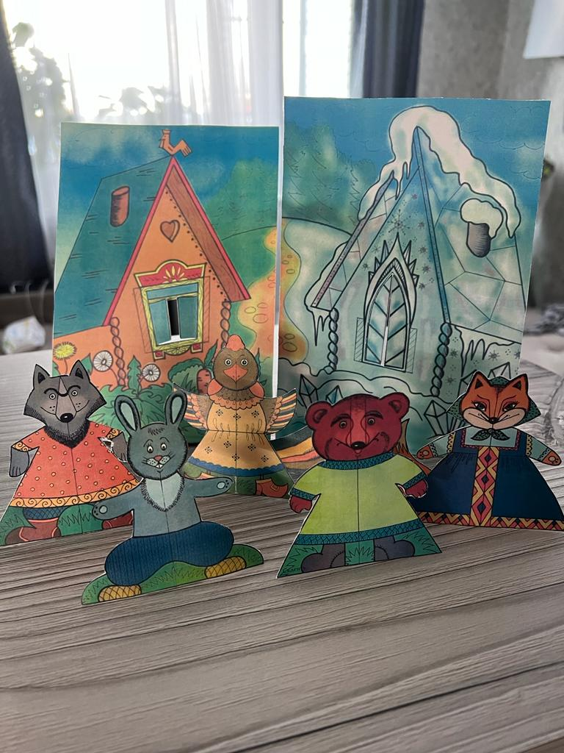
Семья Бухмиллер Ромы

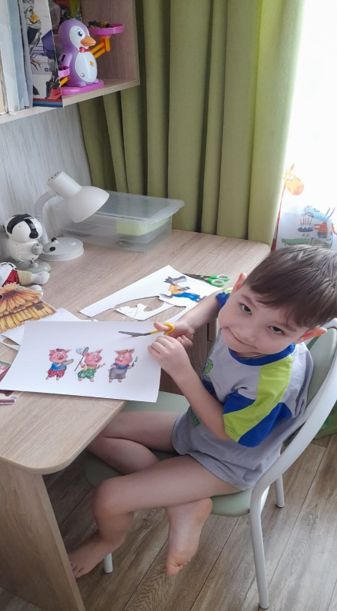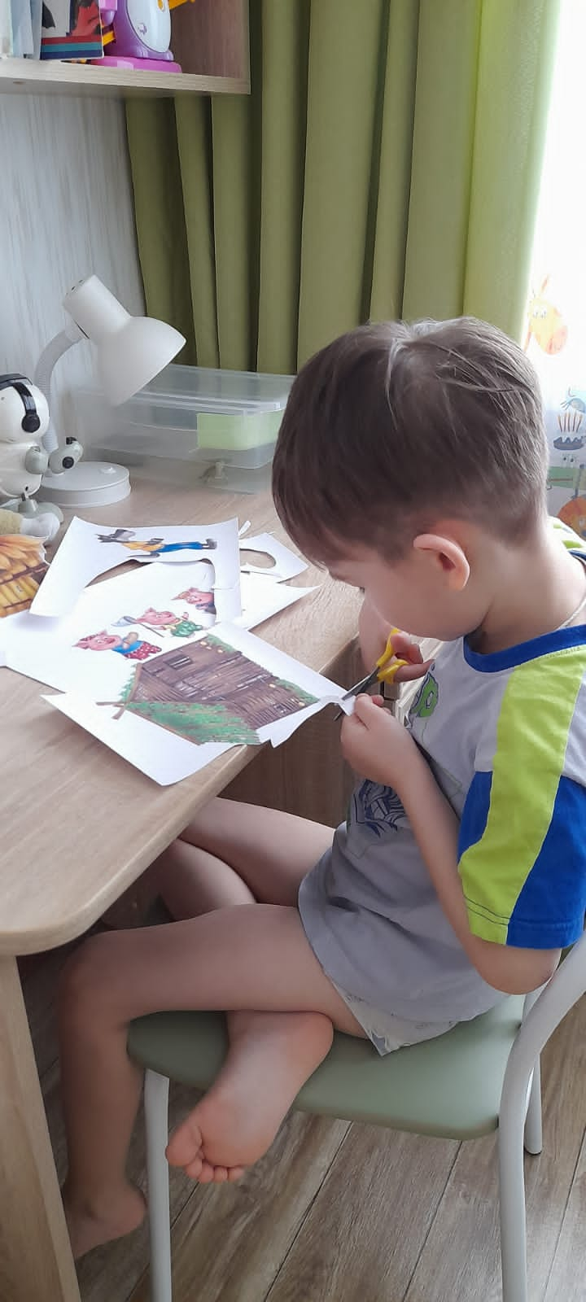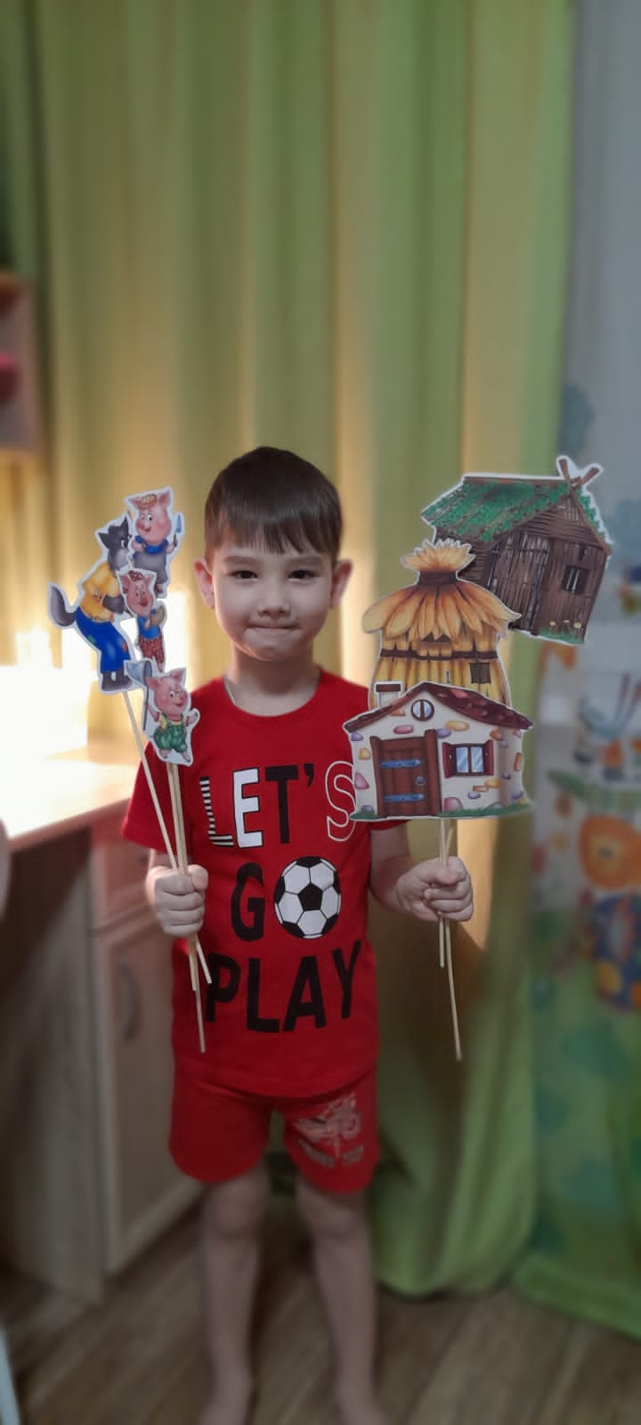
Семья Хохрякова Всеволода

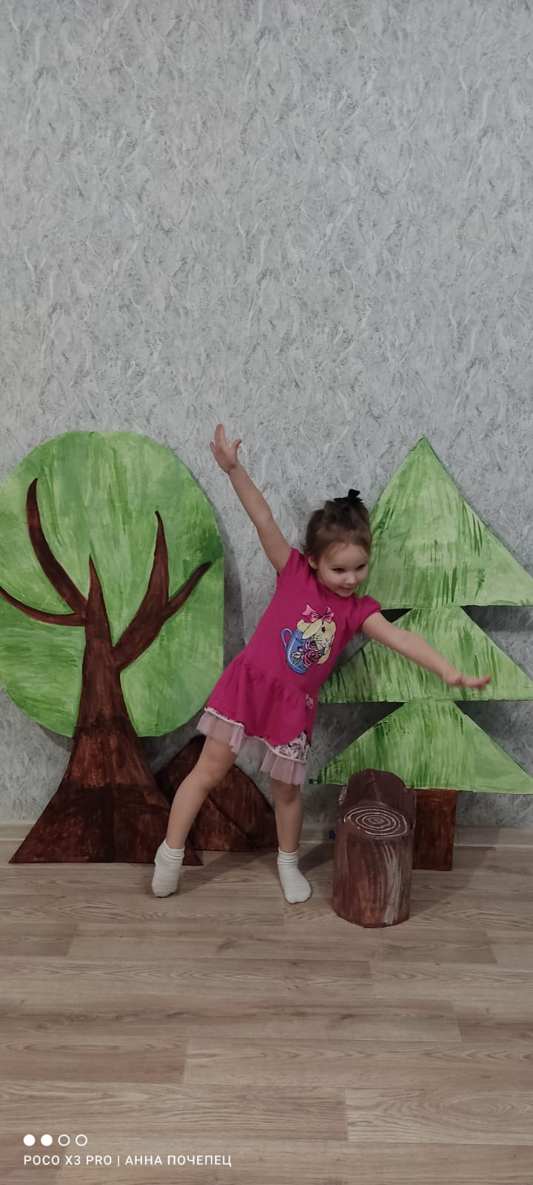
Семья Почепец Миланы

